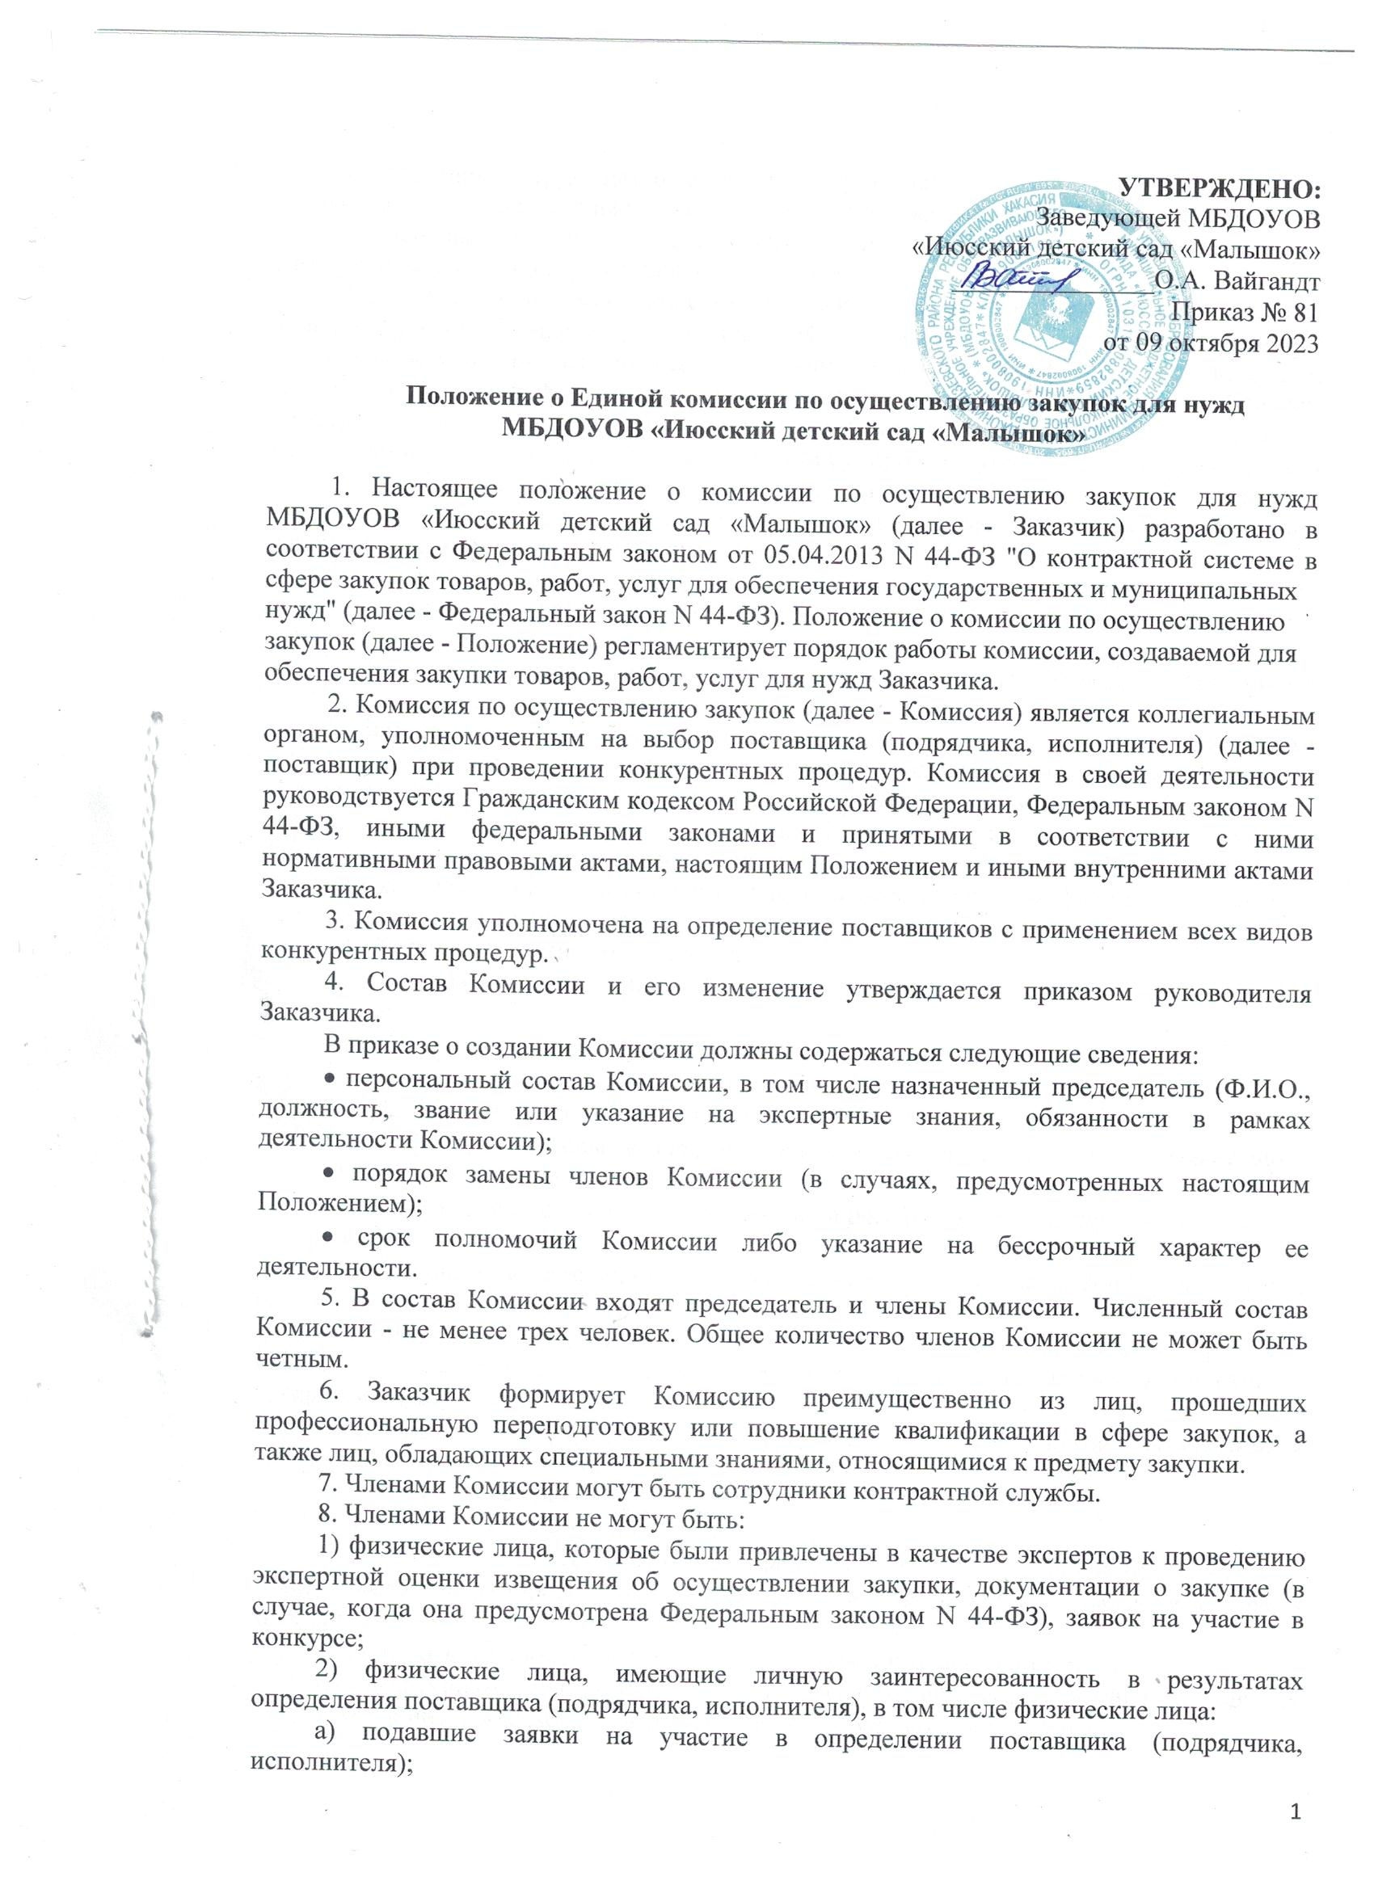

б) состоящие в трудовых отношениях с организациями или физическими лицами, подавшими заявки на участие в определении поставщика (подрядчика, исполнителя);
в) являющиеся управляющими организаций, подавших заявки на участие в определении поставщика (подрядчика, исполнителя).
Под личной заинтересованностью понимается возможность получения доходов в виде денег, иного имущества, в том числе имущественных прав, услуг имущественного характера, результатов выполненных работ или каких-либо выгод (преимуществ) лицом, указанным в пп. 2 п. 8 настоящего Положения, и (или) состоящими с ним в близком родстве или свойстве лицами (родителями, супругами, детьми, братьями, сестрами, а также братьями, сестрами, родителями, детьми супругов и супругами детей), гражданами или организациями, с которыми лицо, указанное в пп. 2 п. 8 настоящего Положения, и (или) лица, состоящие с ним в близком родстве или свойстве, связаны имущественными, корпоративными или иными близкими отношениями;
3) физические лица, являющиеся участниками (акционерами) организаций, подавших заявки на участие в закупке, членами их органов управления, кредиторами участников закупки;
4) должностные лица органов контроля, указанных в ч. 1 ст. 99 Федерального закона N 44-ФЗ, непосредственно осуществляющие контроль в сфере закупок.
9. Замена члена комиссии допускается только по решению заказчика, принявшего решение о создании комиссии. Член комиссии обязан незамедлительно сообщить заказчику, принявшему решение о создании комиссии, о возникновении обстоятельств, предусмотренных п.8 настоящего положения. В случае выявления в составе комиссии физических лиц, указанных в п.8 настоящего положения, заказчик, принявший решение о создании комиссии, обязан незамедлительно заменить их другими физическими лицами, соответствующими требованиям, предъявляемым к членам Комиссии.
10. Функциями Комиссии являются:
• проверка соответствия участников закупки требованиям, установленным Заказчиком;
• принятие решения о допуске либо отклонении заявок участников закупки;
• рассмотрение, оценка заявок на участие в определении поставщика;
• определение победителя определения поставщика;
• иные функции, которые возложены Федеральным законом N 44-ФЗ на Комиссию.
11. Члены Комиссии имеют право:
• знакомиться со всеми представленными на рассмотрение Комиссии документами и материалами;
• участвовать в заседании с использованием систем видео-конференц-связи с соблюдением требований законодательства РФ о защите гос.тайны;
• выступать по вопросам повестки дня на заседании Комиссии и проверять правильность оформления протоколов, в том числе правильность отражения в протоколе содержания выступлений;
• обращаться к председателю Комиссии с предложениями, касающимися организации работы Комиссии.
12. Члены Комиссии обязаны:
• соблюдать законодательство РФ;
• подписывать (в установленных Федеральным законом N 44-ФЗ случаях – усиленными квалифицированными электронными подписями) протоколы, формируемые в ходе определения поставщика;
• принимать решения по вопросам, относящимся к компетенции Комиссии;
• обеспечивать конфиденциальность информации, содержащейся в заявках участников и иных документах, в соответствии с законодательством РФ;
• незамедлительно сообщать Заказчику о фактах, препятствующих участию в работе Комиссии;
• не допускать проведения переговоров с участником закупки в отношении заявок на участие в конкурентных процедурах, в том числе в отношении заявки, поданной таким участником, до выявления победителя, за исключением случаев, предусмотренных Федеральным законом N 44-ФЗ.
- члены комиссии обязаны при осуществлении закупок принимать меры по предотвращению и урегулированию конфликта интересов в соответствии с Федеральным законом от 25 декабря 2008 года N 273-ФЗ "О противодействии коррупции", в том числе с учетом информации, предоставленной заказчику в соответствии с частью 23 статьи 34 настоящего Федерального закона (в ред. Федерального закона от 11.06.2022 №160-ФЗ)
13. Порядок действий Комиссии в рамках конкретной процедуры определения поставщика устанавливаются в зависимости от способа, формы процедуры.
14. Комиссия выполняет возложенные на нее функции посредством проведения заседаний.
15. Члены Комиссии должны быть своевременно уведомлены председателем комиссии о месте (при необходимости), дате и времени проведения заседания, а также о возможности участвовать в заседании с использованием систем видео-конференц-связи с разъяснением порядка такого участия.
Если при проведении заседания Комиссии предполагается ознакомление со сведениями, составляющими государственную тайну, то система видео-конференц-связи должна обеспечивать соблюдение требований законодательства РФ о защите государственной тайны.
16. Комиссию возглавляет председатель Комиссии.
Председатель Комиссии выполняет следующие функции:
• осуществляет общее руководство работой Комиссии;
• осуществляет подготовку заседаний Комиссии, в том числе сбор и оформление необходимых сведений;
• объявляет заседание Комиссии правомочным или неправомочным из-за отсутствия кворума;
• ведет заседание Комиссии;
• информирует членов Комиссии по всем вопросам, относящимся к их функциям;
• определяет порядок рассмотрения обсуждаемых вопросов;
• выносит на обсуждение вопрос о привлечении к работе Комиссии экспертов в случаях, предусмотренных Федеральным законом N 44-ФЗ;
• обеспечивает взаимодействие с контрактной службой Заказчика;
• осуществляет иные действия, необходимые для выполнения Комиссией своих функций.
17. Комиссия правомочна принимать решения, если в ее заседании участвует не менее чем пятьдесят процентов общего числа ее членов.
18. Делегирование членами Комиссии своих полномочий иным лицам (в том числе на основании доверенности) не допускается.
19. Решение Комиссии оформляется протоколом, который подписывается всеми членами Комиссии, которые участвовали в заседании.
20. Члены Комиссии несут персональную ответственность за соблюдение требований, установленных законодательством Российской Федерации о контрактной системе в сфере закупок и подзаконных нормативных правовых актов.
21. Решение Комиссии, принятое в нарушение требований Федерального закона N 44-ФЗ, может быть обжаловано любым участником закупки в порядке, установленном
Законом, и признано недействительным по решению контрольного органа в сфере закупок.

